**Latihan individu 1**

David Martinez adalah seorang remaja yang sedang mempelajari tutorial game FPS (First Person Shooter). Dalam tutorial tersebut, diberi petunjuk tentang penggunaan melee weapon dan range weapon. Melee weapon, digunakan untuk close combat atau pertarungan jarak dekat. Yakni jika pertarungan berlangsung dalam jarak 5 meter atau kurang dari itu. Sedangkan untuk ranged weapon, digunakan untuk 5 meter sampai 1000 meter lebih. Buatlah sebuah flowchart yang menjelaskan penggunaan kedua jenis weapon tersebut!

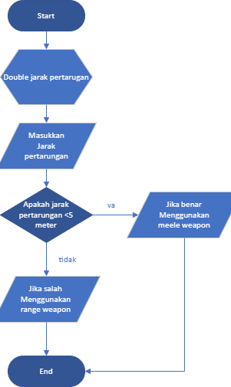

Ya

* Tentukan kondisi : petarungan dalam jarak <5 meter
* Jika kondisi benar maka menggunakan meele weapon
* Jika kondisi salah maka menggunakan range weapon

**Latihan individu 2**

Sebuah system harus memastikan bahwa pengguna yang masuk ke system sudah terautentikasi, sehingga system tersebut membutuhkan fitur login untuk memastikan user yang masuk ke system. Inputan dari system ini adalah username dan password. Jika username dan password sesuai dengan yang disimpan oleh system pengguna tersebut dapat masuk ke system, akan tetapi jika password dan user tidak cocok maka peringatan “user dan password salah” akan ditampilkan oleh system. Buatlah sebuah flowchart untuk kasus tersebut

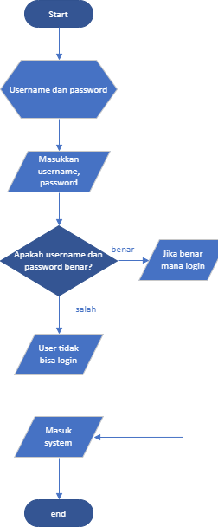

* Tentukan kondisi : masukkan user dan password
* Jika kondisi benar maka user bisa login dan masuk system
* Jika kondisi salah maka user akan mengulang kondisi sebelumnya sampai benar

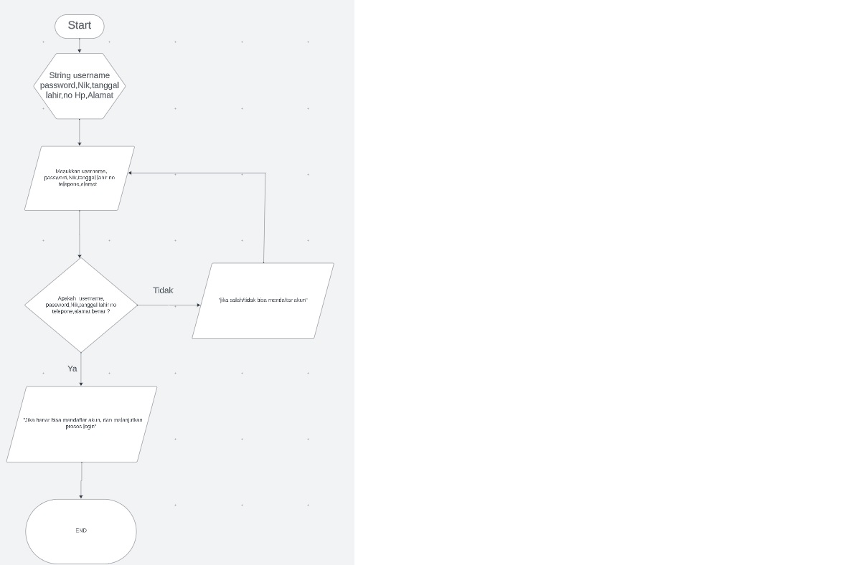

Kondisi : apakah username, password, nik, tanggal lahir, no. telepon, alamat sesuai?

Jika benar maka bisa mendaftarkan akun

Jika salah akan input ulang username, password, NIK, tanggal lahir, no. telepon, alamat

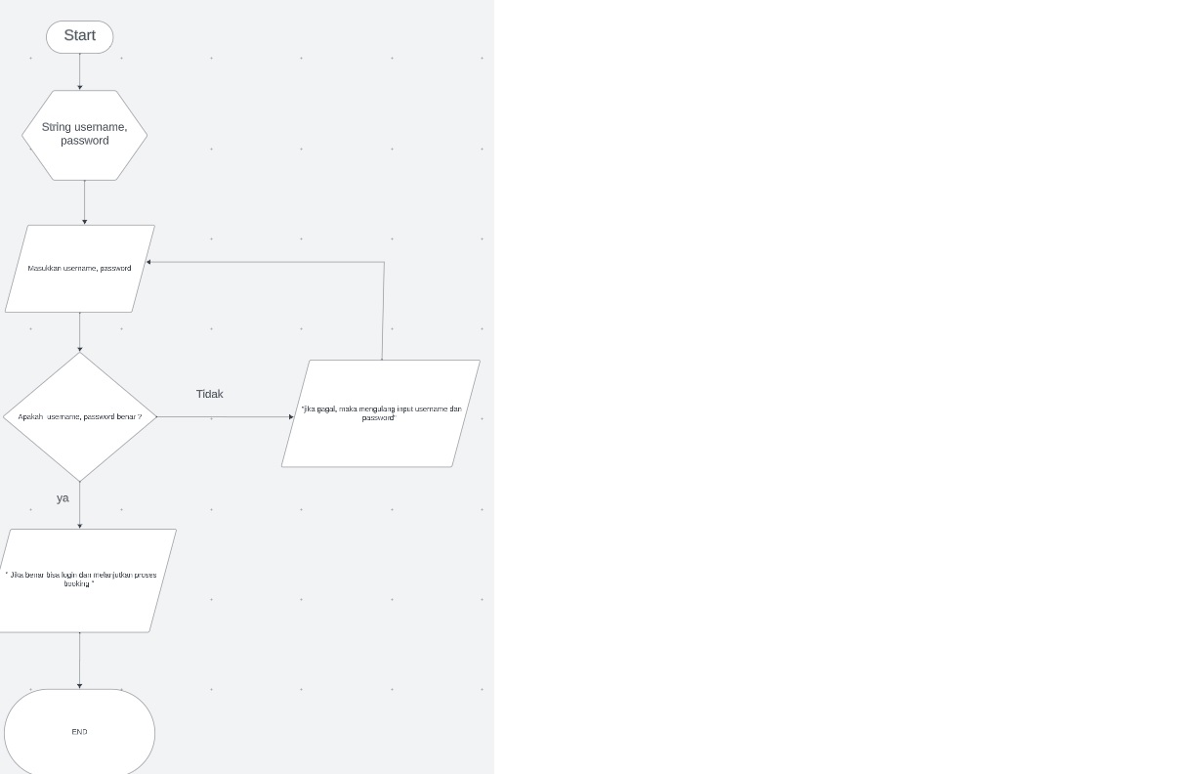

Kondisi : apakah username dan password sudah benar?

Jika benar maka user bisa login

Jika salah maka user tidak bisa login dan bisa masukan ulang username dan password

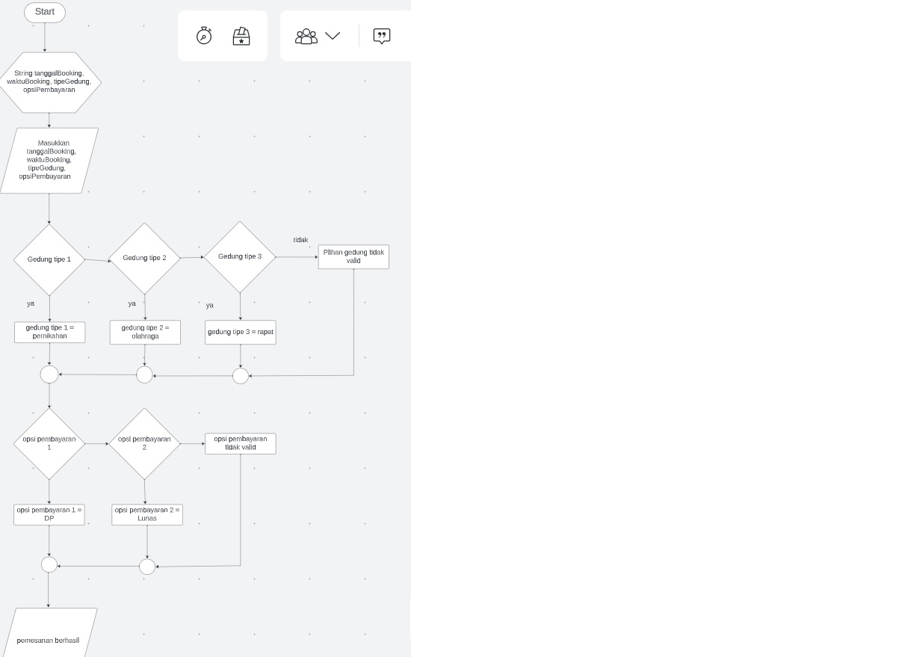

Kondisi 1: tipe Gedung apa yang akan dipilih

Jika Gedung tipe 1 = pernikahan

Jika Gedung tipe 2 = olahraga

Jika Gedung tipe 3 = rapat

Kondisi 2 : tipe pembayaran yang akan dipilih

Jika pembayaran tipe satu = DP

Jika pembayaran tipe 2 = Lunas